МИНОБРНАУКИ РОССИИ

Федеральное государственное бюджетное образовательное учреждение высшего образования

НИЖЕГОРОДСКИЙ ГОСУДАРСТВЕННЫЙ ТЕХНИЧЕСКИЙ

УНИВЕРСИТЕТ им. Р.Е.АЛЕКСЕЕВА

Институт радиоэлектроники и информационных технологий

Кафедра информатики и систем управления

Лабораторная работа 3

(наименование темы проекта или работы)

**«Основы работы в командной строке Windows.»**

ПОЯСНИТЕЛЬНАЯ ЗАПИСКА

к лабораторной работе

(курсовому проекту, ОТЧЕТ по лабораторной работе)

по дисциплине

Основы информатики

(наименование дисциплины)

РУКОВОДИТЕЛЬ:

________________ Савкин А. Е.

(подпись) (фамилия, и.,о.)

СТУДЕНТ:

______________ Сизенко М. А.

(подпись) (фамилия, и.,о.)

22-ПМ-2

(шифр группы)

Работа защищена «___» ____________

С оценкой ________________________

Цель работы: знакомство с файловой системой организации данных, практическое изучение возможностей командной строки операционной системы Microsoft Windows на примере часто используемых команд.

Ход работы:

1. вывести информацию о системе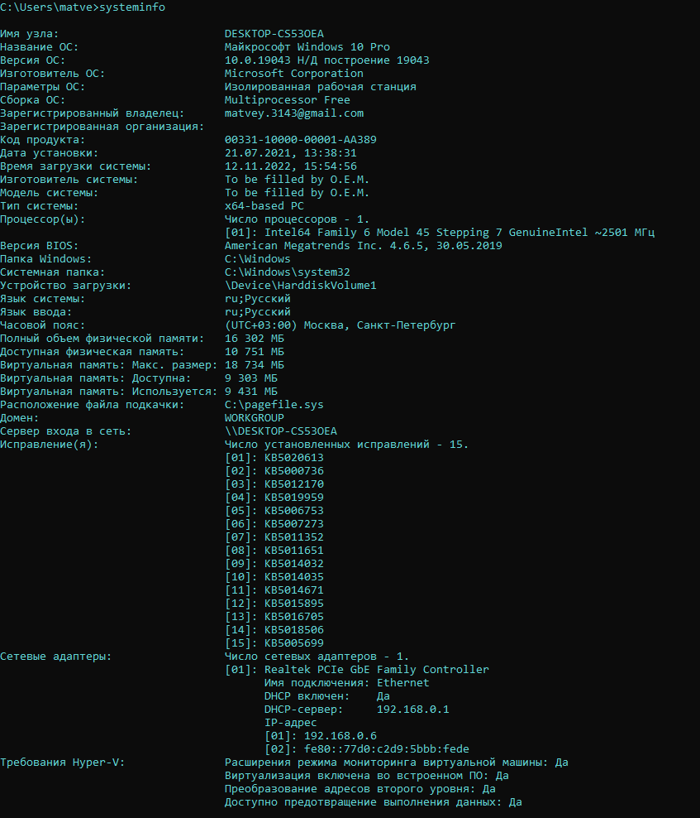
2. Провести отчистку экрана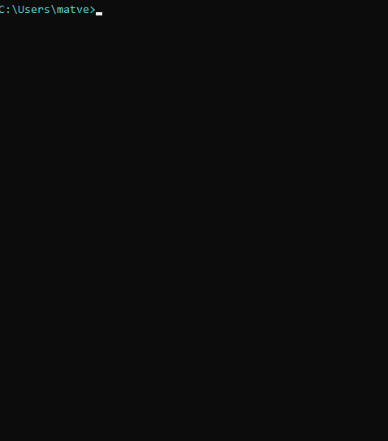
3. Выведите на экран версию операционной системы, установленную в компьютере
4. выведите на экран дату, а затем время, установленные в компьютере; при этом на запрос ввода новых параметров (даты и времени) нажмите Enter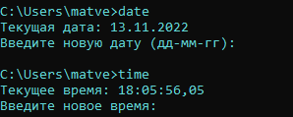
5. Проверьте действие клавиш управления списком команд в следующем порядке: ↑ , ↓ , F7, F9, Alt + F7.

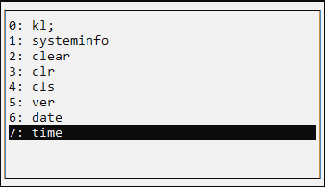

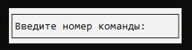

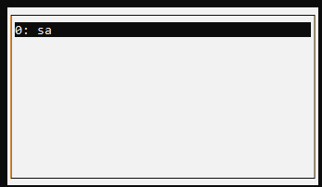

2 часть.

Создать на вашем диске (для примера W:) дерево каталогов с нижеприведенной иерархической структурой. При этом после создания каталога D сделать его текущим. Далее все каталоги, кроме IBM, необходимо создавать, не изменяя текущего каталога. Затем сменить текущий каталог на WP и создать каталог IBM и его подкаталоги PC и XT. Получаемые результаты проверять командой TREE.

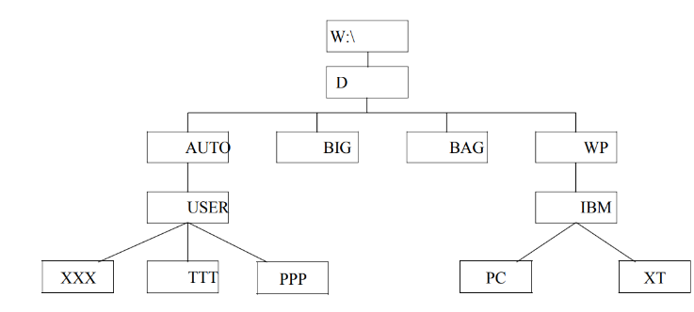

Создание каталога:

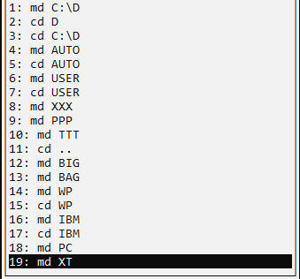

1. Сделать текущим каталог D.



1. Удалить подкаталог четвертого уровня PPP, не сменяя текущий каталог. Проверить результат операции командой TREE – подкаталог РРР в дереве должен отсутствовать.

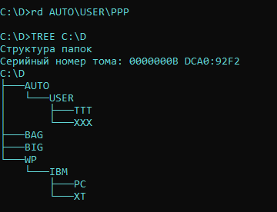

1. Создать в подкаталоге ХТ текстовый файл с расширением txt, назвав его своей фамилией. В качестве текста набрать свою фамилию и инициалы.



1. Создать в том же каталоге еще два текстовых файла, назвав их своими именем и отчеством. В качестве текста взять соответственно название института и группу.

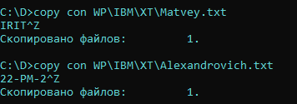

1. Перейти в каталог XT.



1. Объединить файлы *.txt под именем файла «фамилия». Просмотреть содержимое полученного файла на экране.

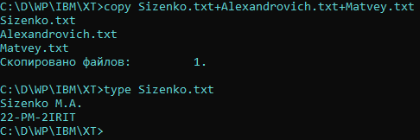

1. Удалить файл «фамилия». Перейти в каталог D. Переименовать файл «имя»

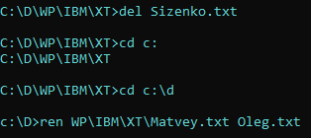

1. Скопировать файл «отчество» в каталог XXX. Перенести переименованный файл (бывший файл «имя») в каталог BAG.

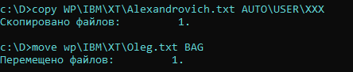

1. Скопировать каталог IBM в каталог AUTO под новым именем FIO. Перенести каталог IBM со всем содержимым в каталог USER с прежним именем.

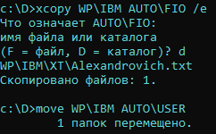

1. Удалить каталог IBM.

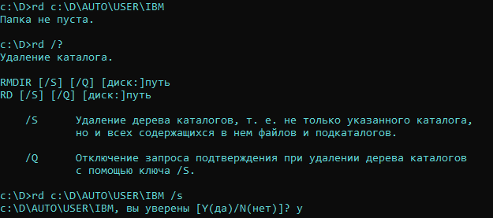

1. Вывести в отдельный файл (txt) дерево каталогов с файлами.

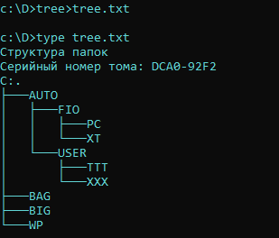

1. После разрешения преподавателя удалить каталог D.

**Вывод:** познакомился с файловой системой организации данных, практически изучил возможности командной строки операционной системы Microsoft Windows на примере часто используемых команд.